Федеральное государственное бюджетное образовательное учреждение высшего образования
«Саратовский государственный технический университет
имени Гагарина Ю.А.»

Кафедра «Информационная безопасность автоматизированных систем»

Методические указания по практической работе
по дисциплине
С.1.2.4 «Вычислительная математика»

на тему «Симплекс метод»

для специальности подготовки
10.05.03 «Информационная безопасность автоматизированных систем»
Специализация «Создание автоматизированных систем в защищенном исполнении»

Саратов 2021
Цель работы: сформировать практические навыки построения решения задач симплекс-методом с их программной реализацией.

КРАТКИЕ ТЕОРЕТИЧЕСКИЕ СВЕДЕНИЯ

Постановка задачи линейного программирования

Пусть S – система линейных ограничений, т.е. линейных уравнений или нестрогих линейных неравенств с n переменными x1,x2,…,xn, а Z(Х) – линейная функция вида
Z(Х)=c₁x₁+c₂x₂+…+c_{n}x_{n}+с₀. (1)
Как правило, система S содержит условия неотрицательности всех (или части) переменных
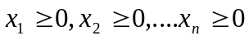, (2)
что вытекает из реального экономического смысла чисел x₁,x₂,…,x_{n}.
Ограничения вида (2) называются тривиальными.
Необходимо найти максимум (или минимум) линейной функции
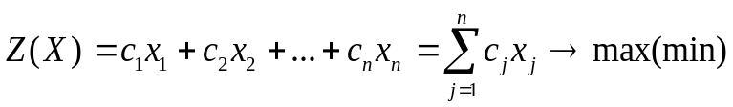
при условиях S.
Функцию Z называют целевой функцией, критерием оптимальности или линейной формой.
Совокупность значений неизвестных =(x₁,x₂,…,x_{n}), удовлетворяющих условиям задачи (1)-(2), называется допустимым решением (или допустимым планом). Решение (план) *=(x₁*,x₂*,…,x_{n}*) называется оптимальным, если оно обеспечивает максимальное (минимальное) значение целевой функции (1).
Наиболее часто встречаются следующие две разновидности задачи ЛП:
1. Каноническая задача ЛП. Для такой задачи система S, помимо тривиальных ограничений (2) включает в себя только уравнения.
2. Стандартная задача ЛП. Для этой задачи S состоит только из неравенств, в число которых входят и тривиальные ограничения вида (2).
Указанные две разновидности сводятся одна к другой. Чтобы свести стандартную задачу ЛП к канонической, нужно в неравенства вида «» добавить к левой части дополнительные неотрицательные переменные, а в неравенства вида «» - вычесть из его левой части дополнительные неотрицательные переменные. Например, неравенства
a_{i1}x₁+a_{i2}x₂+…+a_{in}x_{n}b_{i} , i=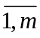
преобразуются в равенства путем добавления к левой части соответствующих дополнительных неизвестных y_{i} (i=):
a_{i1}x₁+a_{i2}x₂+…+a_{in}x_{n}+ y_{i} =b_{i} , y_{i}0, i=,
а неравенства
a_{i1}x₁+a_{i2}x₂+…+a_{in}x_{n} bi , i=,
после вычитания дополнительных неизвестных преобразуются в равенства вида
a_{i1}x₁+a_{i2}x₂+…+a_{in}x_{n} - y_{i} =b_{i} , y_{i}0, i=,
Отметим, что дополнительные переменные y_{i} обычно называют балансовыми.

2.Симплекс – метод решения задачи линейного программирования

Рассмотрим задачу ЛП в канонической форме, где система ограничений задана совместной системой линейных уравнений
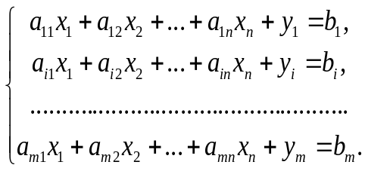 (3)
Среди неотрицательных решений системы (3) нужно найти такое, которое минимизирует линейную функцию (1)

Z(Х)=c₁x₁+c₂x₂+…+c_{n}x_{n}+с₀
Пусть можно выразить x₁,x₂,…,x_{r} (rm) через остальные переменные:
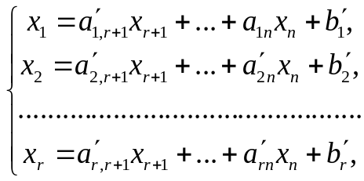 (4)
где 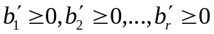, т.е. систему (3) можно заменить эквивалентной ей системой (4).
Переменные x₁,x₂,…,x_{r} называются базисными, а весь набор
{ x₁,x₂,…,x_{r} }
– базисом, остальные переменные называются свободными, система ограничений (4) называется системой, приведенной к единому базису.
Подставляя в линейную форму (1) вместо базисных переменных их выражения через свободные из системы (4), получим
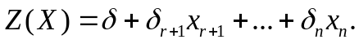 (5)
Теперь, полагая все свободные переменные равными нулю, найдем значения базисных переменных: 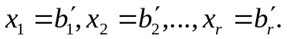 Таким образом, решение (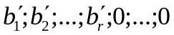) системы (4) является допустимым и называется базисным.
Для полученного базисного решения значение линейной формы 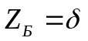.
Равенство (5) называют приведенным к свободным переменным выражением для функции Z(Х), а коэффициенты 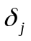 - оценками (индексами) соответствующих свободных переменных 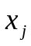.
Решение ЗЛП симплекс-методом с помощью симплексных таблиц состоит в следующем.
1.Выбираем разрешающий столбец из условия: оценка 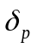<0 и хотя бы один элемент в столбце с номером р больше 0, т.е. 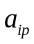>0.
2. Выбираем q – ю разрешающую строку из условия:
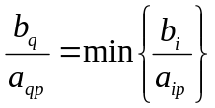 для >0.
3.Пересчитываем элементы разрешающей строки по формуле:
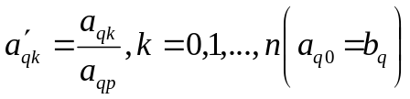.
4.Вычисляем элементы всех остальных строк (при 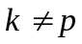) по формуле (правилу прямоугольника):
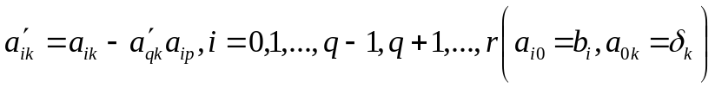.
При этом используем основную теорему симплекс-метода:

Теорема. Если после выполнения очередной итерации:
- найдется хотя бы одна отрицательная оценка и в каждом столбце с такой оценкой окажется хотя бы один положительный элемент, т.е. 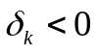для некоторых k и 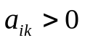 для тех же k и некоторого i, то можно улучшить решение, выполнив следующую итерацию;
- найдется хотя бы одна отрицательная оценка, столбец которой не содержит положительных элементов, т.е. 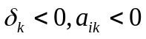для какого-то k и всех i, то функция Z неограничена в области допустимых значений ();
- все оценки окажутся неотрицательными, т.е. 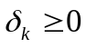для всех k, то достигнуто оптимальное решение.

Пример.
Пусть предприятием выпускается продукция четырех видов П1, П2, П3, П4 с использованием для этого ресурсов, виды и нормы расхода по которым, а также прибыль, получаемая от их реализации, приведены в таблице 1.

Необходимо составить оптимальный план производства по критерию максимума прибыли.

Таблица 1
Элемент модели | Вид продукции |  |  |  | Величина  ресурса
Элемент модели | П1 | П2 | П3 | П4 | Величина  ресурса
Ресурсы:
Трудовые S1 | 1 | 1 | 1 | 1 | 16
Сырье S2 | 6 | 5 | 4 | 3 | 110
Оборудование S3 | 4 | 6 | 10 | 13
Прибыль с единицы продукции | 60 | 70 | 120 | 130 | 100
План | х1 | х2 | х3 | х4

Решение: Математическую модель данной задачи можно записать так:
Z(Х)=60x₁+70x₂+120x₃+130x₄ 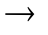max;
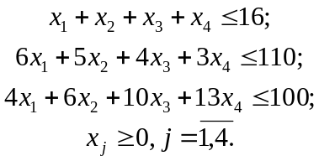 (6)
В математическую модель задачи (6) введем дополнительные переменные y1, y2, y3 и запишем ограничения в виде уравнений:
- Z(x)=-60x₁-70x₂-120x₃-130x₄ min;
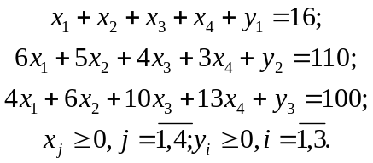 (7)
Задача (7) записана в каноническом виде и ее можно представить симплекс-таблицей 2.

Таблица 2
Базисные переменные | Свободные члены | Вид продукции
Базисные переменные | Свободные члены | y1 | y2 | y3 | х1 | х2 | х3 | х4
y1 | 16 | 1 | 0 | 0 | 1 | 1 | 1 | 1
y2 | 110 | 0 | 1 | 0 | 6 | 5 | 4 | 3
y3 | 100 | 0 | 0 | 1 | 4 | 6 | 10 | 13
+Z(Х) | 0 | 0 | 0 | 0 | -60 | -70 | -120 | -130

В этой таблице свободные переменные х1, х2, х3, х4 по условию равны нулю, а базисные переменные y1, y2, y3, а также целевая функция (+Z(Х)) равны свободным членам, т.е. y1=16, y2=110, y3=100, +Z(Х)=0.
Выясняем, имеются ли в последней строке (индексной) отрицательные оценки. Таких чисел четыре: -60,-70,-120,-130. Берем, например, -60 и просматриваем столбец для х1, в этом столбце имеем три положительных элемента 1,6,4. Делим на эти числа соответствующие свободные члены: 16, , ; из полученных частных наименьшее есть 16, следовательно, разрешающим является элемент 1, стоящий на пересечении строки для y1 и столбца для х1. Выделим эту строку и этот столбец рамками. На следующей итерации переменную y1 нужно вывести из базисных, а переменную х1 ввести в базисные. Новый базис состоит из 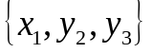. Для составления следующей таблицы умножим выделенную строку таблицы 3 на 1 и полученную строку пишем на месте прежней (в данном случае эта строка остается прежней, так как разрешающий элемент равен 1). К каждой из остальных строк прибавляем вновь полученную, умноженную на такое число, чтобы в клетках столбца х1 появились нули и пишем преобразованные строки на месте прежних. Этим завершается первая итерация и в результате придем к таблице 3. Теперь все рассуждения повторяем применительно к таблице 4, т.е. выполняем вторую итерацию. Новый разрешающий элемент, находящийся на пересечении строки для y3 и столбца для х3, есть 6.

Таблица 3
Базисные переменные | Свободные члены | Вид продукции
Базисные переменные | Свободные члены | y1 | y2 | y3 | х1 | х2 | х3 | х4
х1 | 16 | 1 | 0 | 0 | 1 | 1 | 1 | 1
y2 | 14 | -6 | 1 | 0 | 0 | -1 | -2 | -3
y3 | 36 | -4 | 0 | 1 | 0 | 2 | 6 | 9
+Z(x) | 960 | 60 | 0 | 0 | 0 | -10 | -60 | -70

Для составления новой таблицы умножим выделенную строку на 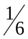, и полученную строку запишем на месте прежней; к каждой из остальных строк прибавим вновь полученную, умноженную на такое число, чтобы в клетках для столбца х3 были нули и запишем преобразованные строки на месте прежних. Приходим к таблице 4.

Таблица 4
Базисные переменные | Свободные члены | Вид продукции
Базисные переменные | Свободные члены | y1 | y2 | y3 | х1 | х2 | х3 | х4
х1 | 10 |  | 0 | 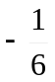 | 1 |  | 0 | 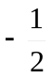
y2 | 26 | 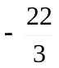 | 1 | 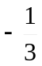 | 0 |  | 0 | 0
х3 | 6 | 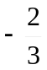 | 0 |  | 0 |  | 1 | 
+Z(Х) | 1320 | 20 | 0 | 10 | 0 | 10 | 0 | 20

Из симплексной таблицы 4 следует, что в столбце свободных членов все элементы положительные, следовательно, решение является допустимым. В строке целевой функции все элементы неотрицательные. Следовательно, это решение является оптимальным при максимизации целевой функции Z(Х).
При этом оптимальным планом является 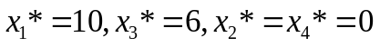, а целевая функция Z(Х)=1320.
Если оптимальное решение не единственное, то говорят, что задача имеет альтернативный оптимум. Признаком наличия альтернативного оптимума является равенство нулю хотя бы одной из оценок свободных переменных. Можно получить еще одно оптимальное решение XОПТ2 , выполнив еще одну итерацию, при которой свободная переменная с нулевой оценкой будет введена в состав базисных.

Двойственные задачи

Каждой задаче ЛП можно сопоставить определенным образом связанную с ней другую задачу, которая называется двойственной по отношению к исходной.
Двойственную задачу составляем, используя следующие приемы.
1.Каждому i – му ограничению соответствует переменная двойственной задачи, называемая двойственной переменной и обозначаемая z_{i}.
2.Каждой переменной исходной задачи соответствует ограничение двойственной задачи; так, если имеется четыре переменных х1, х2, х3, х4, то двойственная задача должна иметь четыре ограничения.
3.Матрица коэффициентов при двойственных переменных в ограничениях двойственной задачи является транспонированной матрицей коэффициентов при переменных, стоящих в ограничениях.
4.Если в исходной задаче ограничения имеют знаки неравенства типа «» (меньше или равно), то в двойственной задаче они меняются на противоположные типа «» (больше или равно).
5.Правые части ограничений в двойственной задаче равняются коэффициентам при переменных в целевой функции исходной задачи, а коэффициенты при двойственных переменных в целевой функции двойственной задачи равняются правым частям ограничений исходной задачи.
6.Максимизация целевой функции исходной задачи заменяется минимизацией целевой функции двойственной задачи.
В общем виде исходную задачу ЛП и соответствующую ей двойственную задачу ЛП можно записать следующим образом:
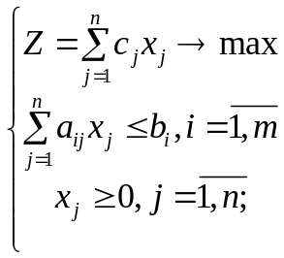 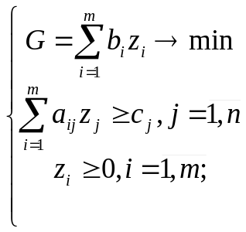 (8)
Важным свойством двойственной задачи является то, что .
Двойственная переменная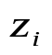выступает коэффициентом при 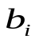и, следовательно, определяет зависимость целевой функции от изменения ресурса на единицу. Таким образом, двойственная переменная оценивает влияние изменения каждого вида ресурса на целевую функцию. В связи с этим двойственные переменные часто называют двойственными оценками, при этом существенно, что для нахождения двойственных оценок не требуется решать двойственную задачу.
Рассмотрим пример и симплексную таблицу 4. Значения двойственных оценок уже получены в этой симплексной таблице. Узнать эти значения можно следующим образом: если некоторый i-тый ресурс используется не полностью, то дополнительная переменная в ограничении для данного ресурса больше нуля. В данном примере таким ресурсом выступает сырье, так как 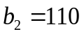 и его резерв у2 = 26 . Следовательно, для второго ограничения 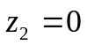. Таким образом, если по определенному ресурсу имеется резерв, то дополнительная переменная является базисной, а двойственная оценка такой переменной равна нулю. В рассматриваемом примере трудовые ресурсы и оборудование использованы полностью, поэтому их дополнительные переменные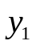и 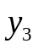 равны нулю (таблица 4). Если ресурс используется полностью, то его изменение повлияет на объем выпускаемой продукции и в конечном счете на целевую функцию: целевая функция увеличивается или уменьшается на величину двойственной оценки. Значение двойственной оценки находится в симплекс-таблице 4 на пересечении строки целевой функции со столбцом данной дополнительной переменной. Так, для трудовых ресурсов при = 0 двойственная оценка 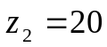, а для оборудования при =0 двойственная оценка 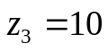. Значения дополнительных переменных и двойственных оценок из таблицы 4 перенесем для наглядности в таблицу 5, откуда видно, что при росте трудовых ресурсов на единицу целевая функция возрастает на 20 единиц, достигнув значения = 1340 т.е. (1320 + 20 = 1340), а при их уменьшении =1300 т. е. (1320 - 20 = 1300). Аналогично при изменении ресурса второго вида, т.е. оборудования, на единицу вызовет увеличение целевой функции на 10 (= 1320+10 = 1330), а при его снижении на единицу = 1310 ( = 1320-10 = 1310).
Таблица 5
Ресурсы | Дополнительная переменная | Двойственная оценка
Трудовые | 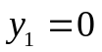 | 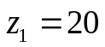
Сырье | 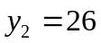 | 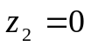
Оборудование | 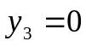 | 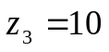
Анализ ситуации отклонения ресурсов от первоначально запланированных

При оперативном управлении особенно важно принимать верные решения в ситуациях отклонения ресурсов от первоначально запланированных. Появившееся отклонение нужно включать в модель задачи. Начнем с отклонений для сырья. Допустим, отклонение в поставке сырья составляет 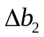.

Тогда в математической модели ограничение для сырья имеет вид:

6х₁+5х₂+4х₃+3х₄=110+.

Данное ограничение в системе уравнений приобретает следующий вид:

y₂=110+-(6х₁+5х₂+4х₃+3х₄),

а в симплекс-таблице отразится это изменение (таблица 6). После нахождения решения с учетом получим симплекс-таблицу 7. Согласно ей в оптимальном решении вошло только в свободный член для y₂=26+.

Таблица 6
Базисные переменные | Свободные члены | y1, y2, y3, x1, x2, x3, x4
y1 | 16
y2 | 110+
y3 | 100
Z | 0

Таблица 7
Базисные переменные | Свободные члены | y1, y2
х1 | 10
y2 | 26+
х3 | 6
Z | 1320

Так как оптимальное решение должно быть прежде всего допустимым, то в симплекс-таблице все свободные члены должны быть неотрицательными. В данном случае y₂=26+0, т.е. -26. Следовательно, уменьшение сырья на 26 единиц, т.е. на 23,6% от первоначального объема в 110 единиц не скажется на выполнении плана.
При анализе влияния отклонения трудовых ресурсов 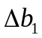 первое ограничение в модели запишется так:
х₁+х₂+х₃+х₄ 16+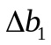.
Соответственно дополнительную переменную определим как
y₁=16+- (х₁+х₂+х₃+х₄)
и аналогично изменится свободный член в начальной симплекс-таблице.
Симплекс-таблица 4 приобретает вид таблицы 8, где в ней значения в столбце свободных членов те же, что и в таблице 4, к которым прибавлены элементы столбца 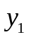, умноженные на .

Таблица 8
Базисные переменные | Свободные члены
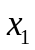 | 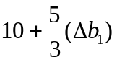 | 
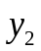 | 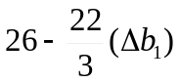 | 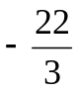
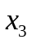 | 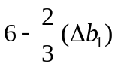 | 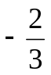
 | 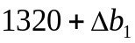 | 

Анализ таблицы 6 показывает, что можно сделать следующие выводы:
1. Требование о сохранении допустимого решения имеет вид:
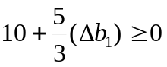, 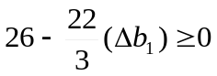, 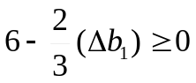.
2. Решая систему этих неравенств определяем, что диапазон изменения 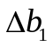, составляет -6< <3,55.
3. Переходя от приращений ресурсов к их предельным значениям, находим, что 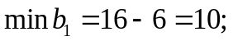 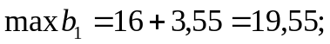 окончательно диапазон составляет 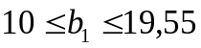.
4. Найденные пределы показывают, каковы могут быть колебания трудовых ресурсов, чтобы структура оптимального плана оставалась стабильной. А это означает, что при изменении трудовых ресурсов в найденных пределах оптимальным является выпуск той же самой продукции (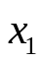и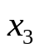), но в объеме составляющем 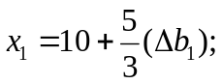 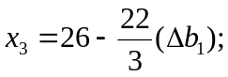 при этом целевая функция составит 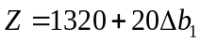.
Аналогично можно показать, что структура оптимального плана сохранится, если диапазон изменений 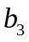составит 64< <160.
Анализ показывает, что двойственные оценки сохраняют свое значение в том же самом интервале изменения ресурсов, при котором сохраняется структура оптимального плана; следовательно в данном случае для трудовых ресурсов двойственные оценки справедливы при изменении ресурсов в пределах 10 <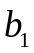<19.55; аналогично анализу влияния ресурсов, можно также установить степень влияния коэффициентов в целевой функции 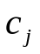, а также норм расхода ресурсов или производительности труда и оборудования 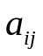.

содержание и порядок оформления отчета

Отчет по практической работе следует выполнять в электронном виде с распечаткой на листах формата А4:
- Титульный лист (Приложение 1)
- Цель работы.
- Задание на практическую работу (смотри Индивидуальные задания). В данном разделе перед индивидуальным заданием необходимо указать выбранный язык программирования.
- Теоретические сведения для решения задачи.
- Расчет задания (может быть выполнен любыми средствами расчета, в том числе и в MS Excel, в математических пакетах MATLAB или MathCad, а затем проверяется при помощи интернет – ресурсов. В конце данного раздела пишется вывод о совпадении результатов расчета для дальнейшего сравнения с результатами работы программы).
- Блок-схема алгоритма решения задачи (выполняется согласно ГОСТ 19.701-90 (смотри раздел ИОС Учебные материалы – Дополнительные материалы)).
- Листинг программы (обязательно приводятся комментарии).
- Тестирование (контрольные примеры работы программы. Оформление полученных результатов должно быть максимально похоже с результатами п.5 для удобства сравнения).
- Выводы (вывод делается на основании сравнивания результатов п.5 и п.8).

ИНДИВИДУАЛЬНЫЕ ЗАДАНИЯ

Задания для выполнения практической работы выбираются согласно варианту, номер которого совпадает с порядковым номером студента по журналу группы.
ЗАДАНИЕ 1.
Для реализации трех групп товаров предприятие располагает тремя видами ограниченных материально-денежных ресурсов в количестве ,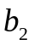,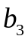 единиц. При этом для продажи первой группы товаров на единицу товарооборота расходуется ресурса первого вида в количестве 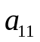 единиц, ресурса второго вида 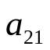 единиц, ресурса третьего вида 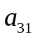 единиц. Для продажи второй и третьей групп товаров на единицу товарооборота расходуется соответственно ресурса первого вида 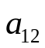 и 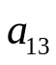 единиц, ресурса второго вида в количестве 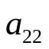 и 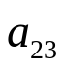 единиц, ресурса третьего вида в количестве 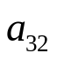 и 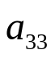 единиц. Прибыль от продажи трех групп товаров на единицу товарооборота составляет соответственно 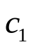, 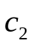 и 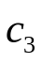 (руб.).
Требуется определить плановый объем и структуру товарооборота так, чтобы прибыль торгового предприятия была максимальной.
Общий вид математической модели задачи:
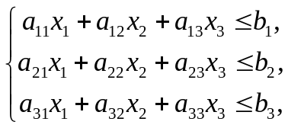
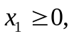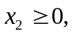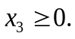
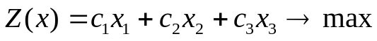.

1. 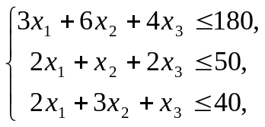 2. 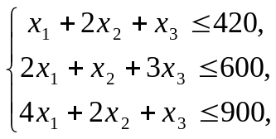
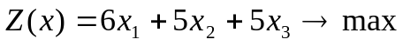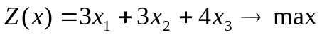

3. 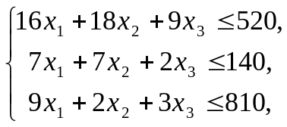 4. 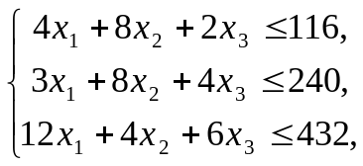
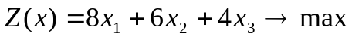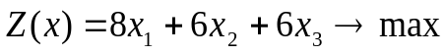

5. 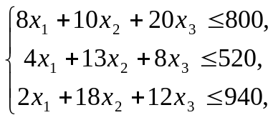 6. 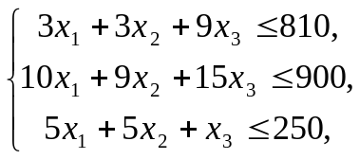
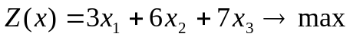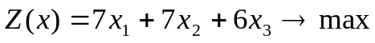

7. 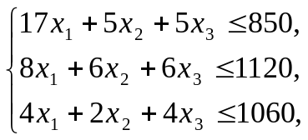 8. 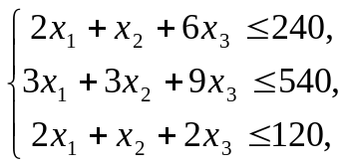
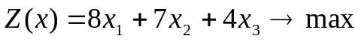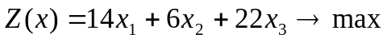

9. 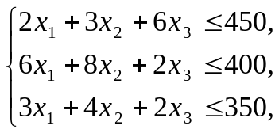 10. 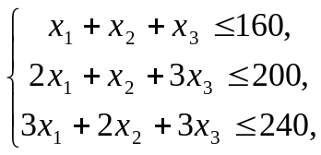
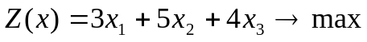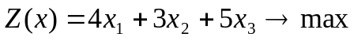

11. 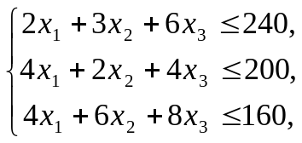 12. 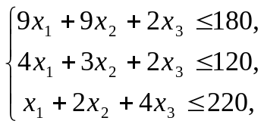
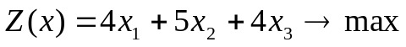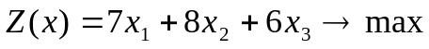
13. 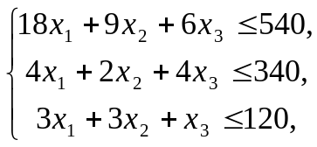 14. 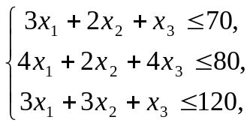
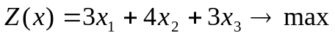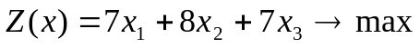

15. 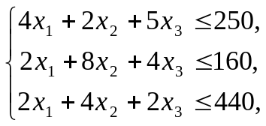 16.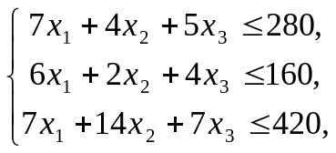
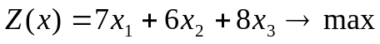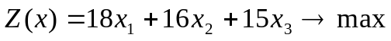
17. 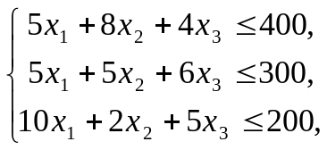 18. 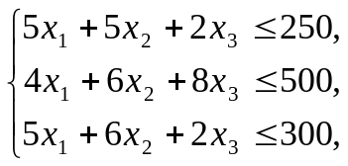
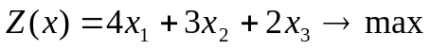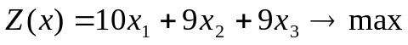

19. 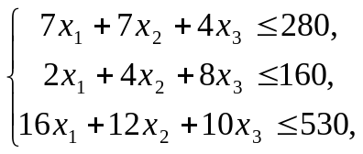 20. 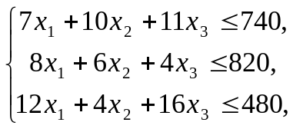
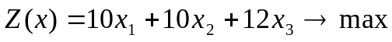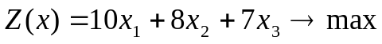

21. 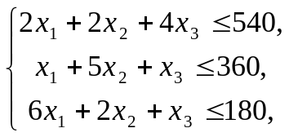 22. 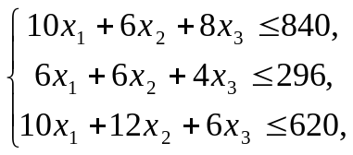
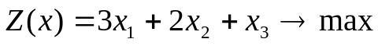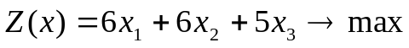
23. 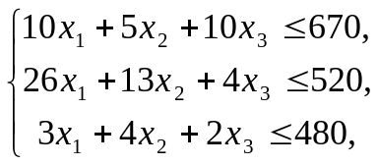 24. 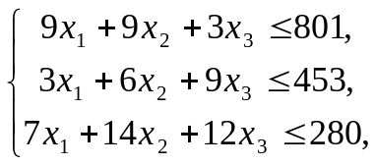
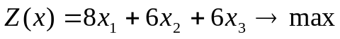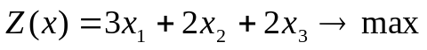

25. 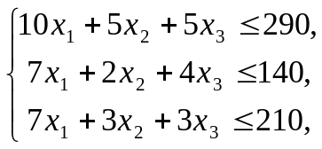 26. 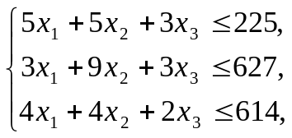
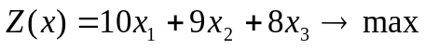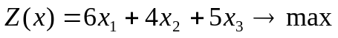

27. 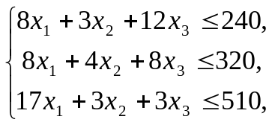 28. 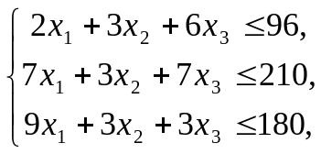
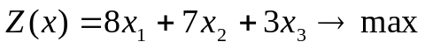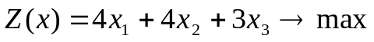

29. 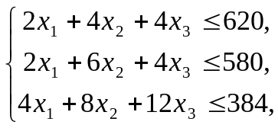 30. 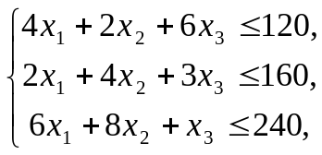
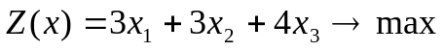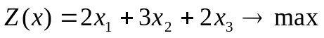

ЛИТЕРАТУРА

1. Крахоткина Е.В. Численные методы в научных расчетах: учебное пособие (лабораторный практикум) / Крахоткина Е.В.. — Ставрополь: Северо-Кавказский федеральный университет, 2019. — 156 c. — Текст: электронный // Электронно-библиотечная система IPR BOOKS: [сайт]. — URL: http://www.iprbookshop.ru/99474.html (дата обращения: 14.07.2021). — Режим доступа: для авторизир. пользователей.
2. Макоха А.Н. Основы вычислительной математики, математического и информационного моделирования: лабораторный практикум / Макоха А.Н., Дерябин М.А. — Ставрополь: Северо-Кавказский федеральный университет, 2018. — 196 c. — Текст: электронный // Электронно-библиотечная система IPR BOOKS: [сайт]. — URL: http://www.iprbookshop.ru/83228.html (дата обращения: 14.07.2021). — Режим доступа: для авторизир. пользователей.
3. Шевченко Г.И. Численные методы: лабораторный практикум / Шевченко Г.И., Куликова Т.А.. — Ставрополь: Северо-Кавказский федеральный университет, 2016. — 107 c. — Текст: электронный // Электронно-библиотечная система IPR BOOKS: [сайт]. — URL: http://www.iprbookshop.ru/62885.html (дата обращения: 14.07.2021). — Режим доступа: для авторизир. пользователей.
4. Малышева Т.А. Численные методы и компьютерное моделирование. Лабораторный практикум по аппроксимации функций: учебно-методическое пособие / Малышева Т.А.. — Санкт-Петербург: Университет ИТМО, 2016. — 33 c. — Текст: электронный // Электронно-библиотечная система IPR BOOKS: [сайт]. — URL: http://www.iprbookshop.ru/67833.html (дата обращения: 14.07.2021). — Режим доступа: для авторизир. пользователей.
5. Лобанов А.И Введение в вычислительную математику: уч. пособие [Электронный ресурс]/ А.И Лобанов—М. НОУ ИНТУИТ, 2015. - URL: http://www.intuit.ru/studies/courses/1012/168/info
6. Кошев А.Н. Численные методы решения задач оптимизации: учебное пособие / Кошев А.Н., Кузина В.В.. — Пенза: Пензенский государственный университет архитектуры и строительства, ЭБС АСВ, 2012. — 132 c. — ISBN 978-5-9282-0837-0. — Текст: электронный // Электронно-библиотечная система IPR BOOKS: [сайт]. — URL: http://www.iprbookshop.ru/75303.html (дата обращения: 14.07.2021). — Режим доступа: для авторизир. пользователей.
Приложение 1
Федеральное государственное бюджетное образовательное учреждение
высшего образования
«Саратовский государственный технический университет
имени Гагарина Ю.А.»

Институт электронной техники и приборостроения

Кафедра Информационная безопасность автоматизированных систем

Специальность 10.05.03 Информационная безопасность автоматизированных систем

Практическая работа № 1

Тема «Решение СЛАУ методом Гаусса»

Выполнил: студент 3 курса
учебной группы с-ИБС 31
очной формы обучения
Иванов И.И.
Проверил: доцент кафедры ИБС Петров П.П.

Саратов 2021

